Presseinformation

Rellingen, 8. Juni 2016

Wenn Sicherheit auf Reinigungskraft trifft
Nilfisk stellt neue Industriesauger-Generation für Reinräume und
explosionsgefährdete Bereiche vor

Mit der neuen Wechselstrom-Industriesauger-Serie VHS110 ergänzt der Reinigungsgerätespezialist Nilfisk seine Produktpalette „Nilfisk grey line“ um zwei weitere Kraftpakete – die Modelle VHS110 CR und VHS110 ATEX. Ausgestattet mit leistungsstarker Filtrationstechnik und Reinigungspower sowie einem intelligenten Maschinendesign erfüllen die beiden Neuzugänge jedes Sicherheits- und Hygienebedürfnis im Umfeld der industriellen Fertigungs- und Reinraumtechnik.

Der GMP-konforme Wechselstrom-Industriesauger VHS110 CR wird selbst höchsten Hygieneansprüchen – etwa in der Lebensmittelindustrie – gerecht. Als Reinraumsauger entwickelt, ist das Gerät dank seiner kompakten Formen äußerst agil und damit ideal für alle mobilen Einsätze geeignet. Zur effizienten und zugleich sicheren Aufnahme von nassen sowie trockenen Substanzen oder ätzenden Flüssigkeiten sind sowohl die Filterkammer als auch der 37 Liter fassende Edelstahlbehälter vollständig autoklavierbar. Darüber hinaus verhindert das intelligente, glatte Maschinendesign ein Ablagern von Staub und Fertigungsresten. Während der Arbeit garantiert der VHS110 CR zuverlässige Leistung. Dafür sorgen die Aufnahmeleistung von einem Kilowatt, ein Unterdruck von 22 Kilopascal und die Luftförderleistung von bis zu 45 Litern in der Sekunde.

Für maximale Filtrationskontrolle verfügt die Maschine über einen antistatischen M-Klasse Sternfilter mit einer Oberfläche von einem Quadratmeter sowie einen HEPA 14 Filter für sehr feine Stäube. Für zusätzliche Filtration kann ein ULPA 15 Upstream-Filter optional nachgerüstet werden. Auch die Kühlluft wird mithilfe eines HEPA13- und eines ULPA15-Filters in höchstem Maße gefiltert. Die effiziente Abreinigung der M-Klasse Sternfilteranlage im laufenden Betrieb garantiert das sogenannte PullClean-System. Dieses Verfahren erfordert keine externe Druckluftversorgung und erfolgt durch Ausnutzung des Differenzdrucks zwischen Umgebung und Filterkammer während des Einsatzes.

Das ebenfalls neue ATEX-Modell VHS110 Z22 eignet sich nicht nur ideal für die Reinigung von Produktionsflächen und Fertigungsanlagen, sondern überzeugt darüber hinaus bei der Anwendung in explosionsgefährlichen Bereichen. Neben der hohen Filtrationsleistung des antistatischen L-Klasse Sternfilters sowie optionalen HEPA 14, HEPA 15 und ULPA15 Filtern wird der bürstenlose Antriebsmotor höchsten Sicherheitsanforderungen gerecht. Ein breites Spektrum an antistatischem, leitfähigem Zubehör sowie das integrierte PullClean-Filterabreinigungssystem ergänzen die Maschinenausstattung zusätzlich. Mit der Aufnahmeleistung von 1,1 Kilowatt, einem Unterdruck von 22 Kilopascal sowie seiner Luftförderleistung von bis zu 60 Litern in der Sekunde ist der VHS110 Z22 in jeder Reinigungssituation ein zuverlässiger Helfer. Auch nach getaner Arbeit punktet der Industriesauger mit cleveren Eigenschaften. Sein modularer Aufbau reduziert den Zeitaufwand für Reinigung, Desinfizierung und Wartung auf ein Minimum.

Bildanforderung
Bildmaterial finden Sie in unserem Medienportal http://press-n-relations.amid-pr.com (Suchbegriff „Nilfisk-VHS-110“). Selbstverständlich schicken wir Ihnen die Dateien auch gerne per E-Mail zu.

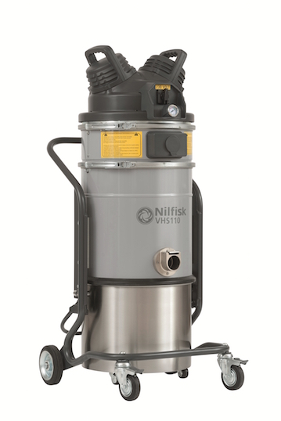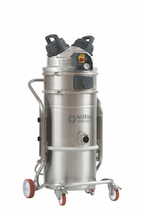

Weitere Informationen  Nilfisk GmbH  Siemensstraße 25-27 – D-25462 Rellingen  Tel.: +49 (0)4101 399 0  info.de@nilfisk.com – www.nilfisk.de | Presse- und Öffentlichkeitsarbeit:  Press’n’Relations GmbH – Monika Nyendick  Magirusstraße 33 – D-89077 Ulm  Tel.: 0731 96287-30 – Fax: 0731 96287-97  mny@press-n-relations.de - www.press-n-relations.de

Nilfisk GmbH in Rellingen bei Hamburg gehört zur Nilfisk A/S. Nilfisk blickt auf eine 110-jährige Tradition zurück und zählt zu den weltweit größten Anbietern professioneller Reinigungstechnik mit einem Umsatz von 972 Millionen Euro im Geschäftsjahr 2015 und rund 5.545 Mitarbeitern. Es bestehen Produktionsstätten in Dänemark, Deutschland, Ungarn, Singapur, China, Italien, Mexiko und den USA. Über eigene Vertriebsniederlassungen und ein flächendeckendes Händlernetz ist das Unternehmen in über 100 Ländern der Welt und auf allen fünf Kontinenten vertreten.

Mit der Nilfisk grey line bedient die Nilfisk GmbH Kunden aus den Bereichen Gebäudereinigung, Healthcare, Industrie, Institutionen und Kommunen. Die Produktpalette der Nilfisk grey line beinhaltet Scheuersaugmaschinen, Kombinationsmaschinen (Kehren, Scheuern, Saugen), Kehrmaschinen, Einscheiben- und Poliermaschinen, Gewerbesauger, Sicherheits- und Industriesauger. Mit den innovativen industriellen Mobil- und Zentralabsauganlagen bedient Nilfisk anspruchsvollste Branchen. Dazu gehören die Metall-, Elektronik- und Verpackungsindustrie, der Maschinenbau sowie die Bereiche Pharma-, Chemie- und Nahrungsmittelindustrie.

